5 YAŞ MART AYI PLANI
KONULAR
YEŞİLAY HAFTASI
PARMAK OYUNLARI: çilli horoz, hikaye saati, mevsimler, beş küçük çiçek, kiraz ağacı, arı, orman, sevimli palyaço, kırmızı elma, benim küçük bahçem var, iki ev
12 MART İSTİKLAL MARŞI’NIN KABULÜ VE MEHMET AKİF ERSOY’U ANMA GÜNÜ
ŞİİRLER: mevsimler,doğa yürüyüşü, altıgen, benim bir gün, karagöz ve Hacivat, tiyatro, kitabım, papatya
18 MART ÇANAKKALE ZAFERİ
HİKAYELER: kelebeğin hayatı, ilkbahar geldi, dört mevsim masalı, pinokyo, çirkin ördek yavrusu
YAŞLILAR HAFTASI
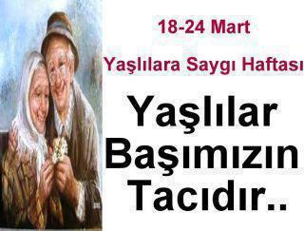
TEKERLEMELER: piknik, Pazar, alışveriş
ORMAN HAFTASI
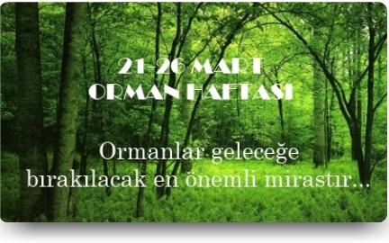
ŞARKILAR: on minik tavşan, ilkbahar, mevsimler, küçük fidan, baharda mutluluk, arılar, gökyüzüne sevgiden, minik serçe, pinokyo, orman, yedi cüceler, kitaplarım
DÜNYA TİYATROLAR GÜNÜ
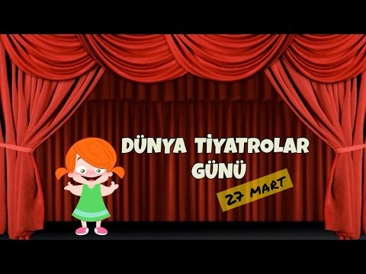
KÜTÜPHANELER HAFTASI
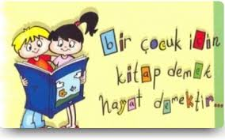
KAVRAMLAR
Geriye sayma, altıgen, siyah, renk tonları, tüylü- tüysüz, canlı-cansız, mutlu-mutsuz, kızgın, uykulu, gülen, şaşırmış, heyecanlı, neden-sonuç, kokulu-kokusuz, taze- bayat, parlak- mat
DİĞER ÇALIŞMALAR
- Değerler eğitimi
- Eşleştirme
- Tangram
- Yapboz
- Solo test
- Tombala

SINIF ÖĞRETMENİ
MELİKE NAS

